Example Case User Experience

LC147

Ketentuan :

* Asset yang digunakan hanya yang diberi
* Import Library Android_MaterialDesignV1.1 untuk mendapatkan frame Nexus 6
* Bila tidak dispesifikasi hal kecil (seperti spacing, font size, dll.) dibebaskan stylingnya
* Usahakan pekerjaanmu semirip mungkin apa ada yang dicontoh
* Bila ada pertanyaan mengenai soal ini boleh dikabari

**Steam**

Steam merupakan platform game yang dikembangkan oleh Valve Corporation. Platform ini berfungsi sebagai toko digital untuk membeli, mengunduh, dan memainkan berbagai jenis game, baik dari developer besar maupun indie. Selain itu, Steam juga menyediakan fitur-fitur seperti komunitas pemain, sistem pencapaian (achievements), cloud saving, serta Steam Workshop untuk modding game.

Anda ditugaskan untuk membuat konsep aplikasi mobile Steam menggunakan **Axure RP 9** dengan menggunakan **wireframe interaktif** yang mencakup fitur utama seperti navigasi, antarmuka pengguna, dan alur kerja aplikasi. Dalam proses ini, Anda harus memastikan bahwa desain yang dibuat dapat memberikan pengalaman pengguna yang intuitif dan responsif. Selain itu, gunakan **dynamic panels**, **master components**, serta **interactive prototypes** untuk memperlihatkan bagaimana aplikasi berfungsi sebelum tahap pengembangan lebih lanjut.

1. **Landing Page**

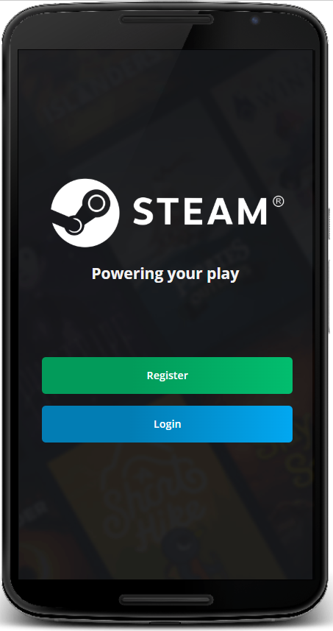

Figure 1 Landing Page

* Tambahkan efek tombol saat cursor di hover, warna tombolnya menjadi lebih gelap
* Gunakan asset background sebagai latar belakang page
* Tombol Register & Login akan redirect user ke page yang sesuai

1. **Register Page**

**

Figure 2 Register Page

* Semua data registrasi akan disimpan dalam **variabel global**
* Text “Login Now” akan redirect user ke Login Page
* Tambahkan validasi pada form :
  + Username tidak boleh kosong
  + Email tidak boleh kosong & Harus valid (ada @gmail.com)
  + Password tidak boleh kosong dan harus dikonfirmasi di form bawahnya
  + Country harus dipilih (tidak boleh default value)
  + Gender harus dipilih salah satu
  + User harus menyetujui terms and conditions
* Bila adanya ketidaksesuaian validasi saat klik tombol sign up, akan munculnya error message yang sesuai dengan errornya (6 variasi error)
* Tombol Sign Up akan redirect user ke Main Page bila validasi sudah terpenuhi semua

Figure 3 Error Message Register Page (var 1)

1. **Login Page**

Figure 4 Login Page

* Text “Register Now” akan redirect user ke Register Page bila di klik
* Tombol Sign In akan redirect user ke Main Page bila validasi terpenuhi
* Tambahkan validasi pada form :
  + Email dari user dan password harus sama dengan data registrasi
  + Email dan password tidak boleh kosong

1. **Main Page**

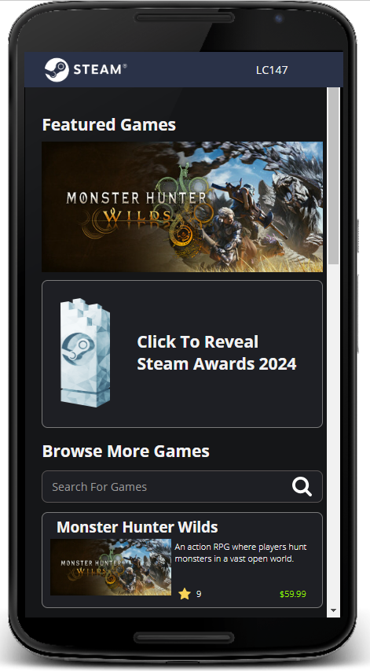

Figure 5 Main Page

Main Page merupakan scrollable page yang terdiri dari 4 bagian :

1. Header

Figure 6 Header Main Page

* + - Username akan terganti menjadi username yang terdapat pada form registrasi
    - Tombol logout akan mengembalikan user ke Landing Page
    - Gunakan fitur Classic Menu

1. Featured Games

Figure 7 Featured Games Main Page

* + - Bagian Featured Games merupakan image carousel
    - Gunakan 3 image yang ada di folder carousel untuk membuatnya

1. Steam Awards

Figure 8 Steam Awards Main Page

* + - Piala steam saat dihover ada move effect & ada tool tip
    - Saat piala di click, munculkan pemenang game of the year award

1. Browse More Games

Figure 9 Browse More Games Main Page

* + - Saat di tab game di click, redirect user ke Store Page
    - Gunakan dataset yang diberi untuk list game
    - Buatlah search feature untuk memudahkan pencarian game

Figure 10 Simulasi Search Feature Main Page

1. **Store Page**

Figure 11 Store Page

* Header pada Store Page dan Home Page sama
* Saat logo steam pada header di click, redirect user ke Main Page
* Buatlah tab untuk system requirements game

Figure 12 Tab Control Store Page